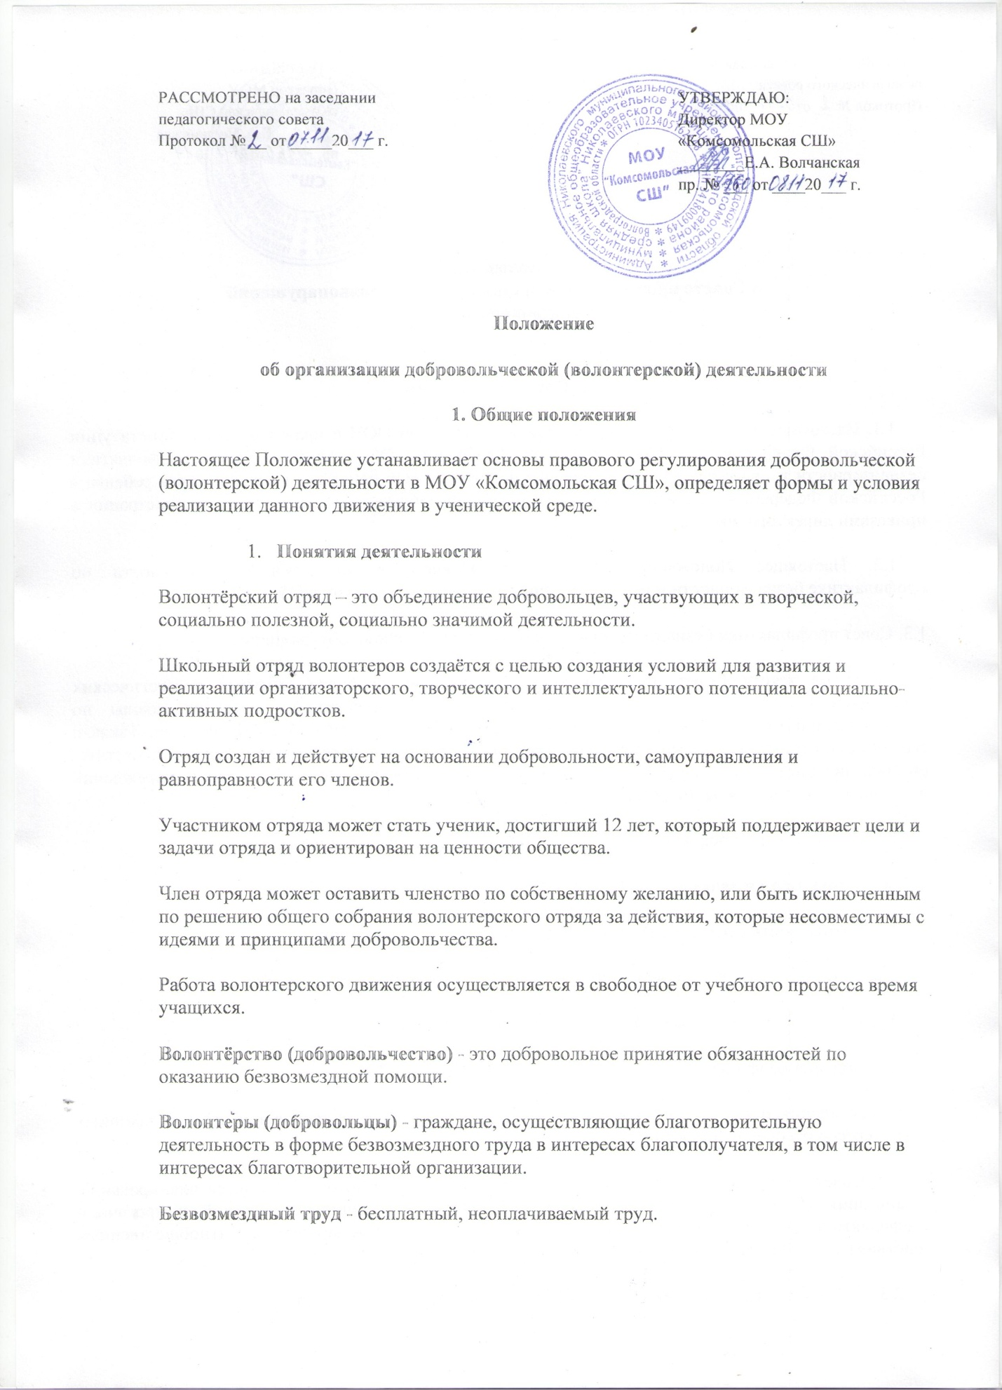

**Благополучатели** - граждане и юридические лица, получающие благотворительную помощь.

* 1. **Цель и задачи** добровольческой (волонтерской) деятельности

Основной целью организации добровольческой (волонтерской) деятельности является развитие добровольческого движения в МОУ «Комсомольская СШ».

Основными задачами организации добровольческой (волонтерской) деятельности в общеобразовательной организации:

- формирование позитивных установок молодого поколения на добровольческую (волонтерскую) деятельность, внедрение новых форм организации занятости детей для развития их самостоятельной деятельности;

- развитие созидательной активности детей посредством включения в добровольческую деятельность;

- развитие добровольческих программ по привлечению добровольцев (волонтеров) к проведению социально - значимых мероприятий.

* 1. **Ведущие принципы** деятельности отряда

1. Добровольность – никто не может быть принужден действовать в качестве добровольца, добровольцы действуют только по доброй воле.
2. Безвозмездность – труд добровольцев не оплачивается, добровольцы оказывают безвозмездную помощь и осуществляют безвозмездную работу.
3. Ответственность – добровольцы, взявшие на себя ту или иную работу – принимают на себя личную ответственность за ее качественное выполнение и доведение до конца.
4. Уважение – добровольцы уважают достоинство, особенности и культуру всех людей.
5. Равенство – добровольцы признают равные возможности участия каждого в коллективной деятельности.
6. Самосовершенствование – добровольцы признают, что добровольческая деятельность способствует их личному совершенствованию, приобретению новых знаний и навыков, проявлению способностей и возможностей, самореализации.
7. Нравственность – следуя в своей деятельности морально-этическим нормам, добровольцы, личным примером содействуют формированию и распространению в обществе духовно-нравственных и гуманистических ценностей.
   1. **Направления** добровольческой (волонтерской) деятельности

***- краеведческое и гражданско-патриотическое*** волонтерство (добровольческая деятельность, направленная на гражданско-патриотическое воспитание и сохранение исторической памяти. Основными направлениями работы являются: благоустройство памятных мест, помощь ветеранам и взаимодействие с ветеранскими организациями, проведение Всероссийских акций в формате «Дни единых действий», волонтерское сопровождение народного шествия «Бессмертный полк» и Парада Победы и т.п.);

***- социальное волонтерство*** (добровольческая деятельность, направленная на оказание помощи, прежде всего, незащищенным слоям населения: инвалидам, пожилым одиноким людям, нуждающимся во внимании и постоянном уходе, и т.д. Социальное волонтерство подразумевает также деятельность, связанную с заботой о животных);

***- событийное волонтерство*** (добровольческая деятельность на мероприятиях местного, регионального уровней. Оно подразумевает привлечение волонтеров к организации и проведению событий спортивного, образовательного, социального, культурного, туристического характера с целью их дальнейшей интеграции в смежные направления добровольчества, а также формирования гражданской культуры);

***- культурно-просветительское*** волонтерство (деятельность в проектах культурной направленности, проводимых в музеях, библиотеках, домах культуры, парках и т.д. Основные задачи культурно-просветительского волонтерства состоят в сохранении и продвижении культурного достояния, создания новой атмосферы открытости и доступности культурных пространств, формирования культурной идентичности);

***- экологическое волонтерство*** (добровольческая деятельность в области защиты окружающей среды и решения экологических проблем, способствующая формированию экологической культуры);

-м***едиа-волонтерство (***фотографы, журналисты, люди, популярные в соц.сетях, дизайнеры… Они колоссально помогают – не доброполучателям, не подопечным напрямую, а именно организаторам волонтёрской деятельности – волонтёрским центрам, благотворительным фондам, добровольческим волонтёрским движениям)

* 1. **Руководство деятельностью** добровольческого (волонтерского) отряда

Руководство деятельность добровольческого (волонтерского) отряда осуществляет Совет отряда добровольцев (волонтеров).

Совет отряда добровольцев (волонтеров) (далее Совет) – исполнительный орган, который выбирается на общем собрании добровольцев (волонтеров). Кандидаты в Совет могут быть выдвинуты коллективом или путем самовыдвижения. Выборы проходят не реже одного раза в год. В Совете каждый член имеет определенное поручение: командир отряда добровольцев (волонтеров), секретарь, организатор трудовых дел, редактор, оформитель и т.д. Заседания Совета проводятся не реже одного раза в четверть. Экстренные заседания могут проводиться чаще.

В своей деятельности Совет опирается на районные, краевые нормативно-правовые акты, соответствующие выбранному профилю волонтерской деятельности, в том числе на данное Положение.

Добровольческая (волонтерская) деятельность должна основываться на принципах добровольности, законности, самоуправления, непрерывности и систематичности, свободы определения внутренней структуры, форм и методов работы, осознания участниками волонтерского движения личностной и социальной значимости их деятельности, ответственного отношения к деятельности.

Добровольческая (волонтерская) деятельность может реализовываться в различных формах: акции, проекты, программы, флешмобы и т.д., которые могут носить как краткосрочный, так и долгосрочный характер.

* 1. **Участники добровольческой (волонтерской) деятельности**

1) Членами отряда могут быть обучающиеся, осуществляющие свою деятельность, исходя из своих стремлений, способностей и потребностей, если она не противоречит Конвенции по правам человека, Конвенции по правам ребенка, Законодательству Российской Федерации, интересам благополучателя.

2) Прием в члены волонтерского отряда производится по итогам собеседования кандидатов в члены волонтерского отряда с Советом.

3) Собеседование проводится после подачи личного заявления.

4) Членом волонтерского отряда становится кандидат, успешно прошедший собеседование с Советом.

5) Правом принимать новых членов обладает Совет.

6) Получение личной книжки волонтера происходит после вступления в добровольческий (волонтерский) отряд.

1. **Права и обязанности добровольцев (волонтеров)**

***Доброволец (волонтер) имеет право:***

- избирать и быть избранным;

- осуществлять свою деятельность исходя из своих стремлений, способностей и потребностей, если она не противоречит интересам добровольческого (волонтерского) отряда;

- выбрать тот вид добровольческой (волонтерской) деятельности, который отвечает его потребностям и стремлениям;

- вносить предложения при обсуждении форм и методов осуществления волонтерской (добровольческой) деятельности в отряде;

- получать всю необходимую информацию;

- получение дополнительных знаний, необходимых добровольцу (волонтеру) для выполнения возложенных на него задач;

- отказаться от выполнения задания (с объяснением уважительной причины);

- прекратить свою деятельность добровольца (волонтера).

***Доброволец (волонтер) обязан:***

- знать, уважать и следовать целям и принципам добровольческого

(волонтерского) движения;

- четко и добросовестно выполнять порученную ему работу;

- соблюдать принцип конфиденциальности (не распространять не предназначенные для разглашения сведения, а также информацию о личной жизни посещаемых людей);

- следовать инструкциям, выданным ему при инструктаже;

- в письменном виде уведомить о своем желании прекратить добровольческую (волонтерскую) деятельность в учреждении не менее чем за 7 дней.

**3. Права и обязанности руководителя добровольческого (волонтерского) отряда**

1. Руководитель добровольческого (волонтерского) отряда имеет право:

- инициировать добровольческую (волонтерскую) деятельность различных направлений;

сотрудничать со структурами, организациями, объединениями, занимающимися добровольческой (волонтерской), социальной деятельностью в школе, селе, районе,области;

- разрабатывать и реализовывать проекты, связанные с добровольческой (волонтерской) деятельностью;

- поощрять труд добровольцев (волонтеров) (благодарственные письма, грамоты и т.д.);

- отказаться от услуг добровольца (волонтера) при невыполнении им обязательств, нарушений дисциплины, некорректном поведении в отношении других активистов.

1. Руководитель добровольческого (волонтерского) отряда обязан:

- при разработке и реализации добровольческой (волонтерской) деятельности руководствоваться нормативно правовыми актами, регулирующими данный вид деятельности, в том числе данным Положением;

- разъяснить добровольцу (волонтеру) его права и обязанности;

- вести документацию, отражающую учет добровольцев (волонтеров) и их деятельность;

- вести учет записей в Личной книжке волонтера;

- обеспечивать в рамках своей компетенции создание безопасных условий труда и быта - для участников добровольческого (волонтерского) отряда;

- разрешать конфликтные ситуации, возникающие в процессе добровольческой (волонтерской) деятельности.

**5. Нормативно-правовые документы**

Перечень документов, регламентирующих деятельность добровольческого (волонтерского) отряда в общеобразовательной организации:

- Приказ об организации добровольческой (волонтерской) деятельности общеобразовательной организации;

- Приказ об утверждении руководителя отряда добровольческой (волонтерской) деятельности общеобразовательной организации;

- Приказ об утверждении внутришкольного Положения о порядка осуществления добровольческой (волонтерской) деятельности; внутришкольного Плана работы добровольческого (волонтерского) отряда (приложение №1 к Положению);

- Списка добровольческого (волонтерского) отряда (приложение №4 к Положению).

- Данные о руководителе добровольческого (волонтерского) отряда (приложение №2 к Положению).

- Заявление на прием в члены добровольческого (волонтерского) отряда (приложение №3 к Положению).

- Согласие родителя (законного представителя) на осуществление несовершеннолетним гражданином добровольческой (волонтерской) деятельности (для лиц, не достигших 18 лет). (приложение № 4 к Положению).

- «10 заповедей волонтера» (приложение № 5 к положению).

- Информация о работе добровольческого (волонтерского) отряда по итогам полугодий. (приложение № 7)

- Протокол заседаний Совета отряда (приложение № 7 к Положению).

- Картотека фото и видеоматериалов.

**6. Поощрение волонтёра**

- Объявление благодарности приказом по школе.

- Награждение грамотой.

- Вручение подарка, сувенира.

- Выступление участников волонтерского движения в местных газетах.

- Подготовка публикации о достижениях участника волонтерского движения на школьном сайте, создание видеофильма о лидерах волонтёрского движения.

- Награждение от официальных лиц.

- Участие в выездных семинарах, профильных сменах, туристических поездках.

**7.Заключение**

В настоящее Положение руководителем школы могут быть внесены изменения или дополнения в установленном порядке.

Внесение изменений и дополнений в настоящее Положение оформляется приказом руководителя.

Дата вступления изменений и дополнений в силу определяется руководителем школы в приказе о внесении изменений и дополнений в Положение о локальных актах.

В случае возникновения противоречий между настоящим Положением и действующим законодательством РФ или Уставом Учреждения применяются нормы и правила, содержащиеся в законодательстве РФ и Уставе школы.

Настоящее положение принято педагогическим советом и утверждено руководителем ОО.

Настоящее положение вступает в силу с даты его утверждения руководителем школы.

Настоящее положение утрачивает силу, в случае принятия нового Положения о локальных актах, с момента вступления его в силу.

Вопросы, не урегулированные в настоящем Положении, подлежат регулированию в соответствии с действующим законодательством РФ, Уставом ОО и иными локальными нормативными актами школы